淄博职业教育集团工作简报
2015年第四期
（总第13期）

本期主要内容
- 成员快讯
市委常委、市委组织部部长高庆波来我院调研

院长杨百梅出席南充职业技术学院“职业教育联盟”成立大会

新华制药被列入山东最具影响力的上市公司十强

新华医疗荣升医学装备协会副理事长单位
- 项目合作

山东多星电器有限公司考察团来我院参观考察

山东省电热锅专业委员会学习交流活动在我院举行

院领导带队参加上汽通用汽车校企合作项目全国顾问年

我院校企合作“时光坐标影视班”开班

编辑：集团秘书处 责任编辑：姜政国 编辑：杜元刚 高晓琛
发行范围：淄博职业教育集团各成员单位
集团网址：http://jyzd.zbvc.cn/xqhz/Index.Asp
地址：淄博市淄博新区联通路西首 邮编：255314 联系电话：0533-2820089

市委常委、市委组织部部长高庆波来我院调研

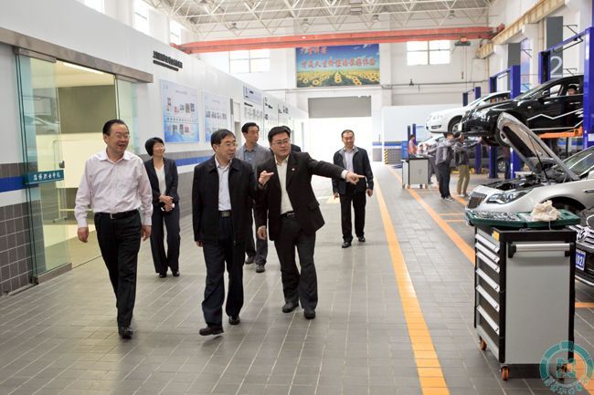
9月22日上午，市委常委、市委组织部部长高庆波来我院调研人才工作，并与学院领导及部分高层次人才代表进行了座谈。市委组织部常务副部长段名钰等陪同调研。学院领导张爱民、杨百梅、孙启友、曾照香及相关部门负责人参加了座谈。
座谈会上，学院党委书记张爱民汇报了学院的基本情况及人才工作情况，与会高层次人才代表从自己对人才工作的认识和个人心得体会等方面进行了汇报，并提出了自己的意见和建议。
听取汇报后，高庆波充分肯定了学院建设发展取得的成绩，肯定了高层次人才对学院及地方经济社会发展所做出的积极贡献，并与参会人员就人才的引进、培养、使用及产学研结合等问题进行了交流。交流中，他特别分析了影响人才队伍建设的因素，并要求学院积极探索人才引进的好方法，同时要大力促进科研成果的转化。
会后，高庆波一行还在学院领导的陪同下考察了校园及实训设施，并对相关工作提出了要求。

院长杨百梅出席南充职业技术学院“职业教育联盟”成立大会

10月17日上午，南充职业技术学院“职业教育联盟”成立大会暨高职教育体制机制创新研讨会在南充职业技术学院召开。南充市人民政府副市长单木真，四川省教育厅发展规划处处长李志刚、高教处副处长谢亮冯，全国14所本科及高职院校相关负责人和部分企业负责人出席会议。我院院长杨百梅应邀出席。
本次会议审议并通过了《南充职业技术学院“职业教育联盟”章程》和联盟理事会名单。我院当选为理事单位，杨百梅当选为理事会成员。我院与南充职业技术学院、西华师范大学、西南科技大学、佳木斯职教集团、嘉兴职业技术学院、顺德职业技术学院、清远职业技术学院、阳江职业技术学院、泸州职业技术学院、四川信息职业技术学院、广安职业技术学院、川北幼儿师范高等专科学校、巴中职业技术学院、南充技师学院等14所院校签署了职业教育联盟协议。该联盟成立后，各院校将在交流互访、资源共享、招生就业信息共享、本高职衔接、专业特色共建、学生创新创业能力培养、国际交流等方面开展广泛的合作，共同推进职业教育规模化、集约化、连锁化办学进程，实现互利共赢。
会后，与会人员就南充职业技术学院的政校企“三元一体”股份制合作办学体制机制创新工作进行了交流探讨。
南充职业技术学院是经四川省人民政府批准、国家教育部备案的全日制普通高等学校，2012年入选四川省省级示范性高等职业院校建设计划立项建设院校，是我院示范校建设期间确定的对口交流支援院校。该学院2006年经四川省政府批准与香港利奥集团签署了校企股份制合作办学协议，积极进行政校企“三元一体”股份制合作办学体制机制创新的探讨与实践，在全国首创了“南充模式”。2007年，教育部在天津召开全国工学结合经验交流会，该学院做典型发言。会议认为：“南充职业技术学院在办学模式和人才培养模式方面进行了大胆的改革和创新，‘南充模式’的内涵和具体做法，为高等职业教育改革发展提供了又一思路”。

新华制药被列入山东最具影响力的上市公司十强

9月12日，由济南大学主办、济南大学金融研究院和山东宏观金融研究院共同承办的“第四届中国公司金融论坛”在济南举行。会上，山东省上市公司协会会长陈启祥宣布了 2015 年度山东最具影响力上市公司名单，新华制药榜上有名。
此次中国公司金融论坛，中国证监会山东监管局局长冯鹤年、山东省金融工作办公室副主任初明峰等多位山东经济主管部门负责人以及论坛主办方济南大学校长程新出席并致辞。国资委首席专家李锦和中国人民银行研究局首席研究员邹平座等围绕“国有企业改革与混合所有制”论坛主旨展开论剑。此外，国家及省金融监管部门工作人员、金融机构从业人员、海内外专家学者、大学及研究院 (所 )的研究人员、省管大型国有企业和上市公司高管以及海内外关注中国经济改革和金融改革的人士３００余人，参加了本次论坛。
据悉，为了进一步推动我国金融改革，使经济新常态下的资本市场在国有企业改革中发挥更大作用，此前济南大学已成功连续举办了三届中国公司金融论坛。此次中国公司金融论坛展示与交流了公司金融领域的最新研究成果，为推动国有企业改革提供了有力的理论依据和学术支持，具有十分重要的意义。
论坛公布了2015年度山东上市公司综合评价结果。新华制药等10家上市公司被中国上市公司市值管理研究中心评为“2015年度山东最有影响力上市公司”。

新华医疗荣升医学装备协会副理事长单位

第二十四届医学装备学术年会在厦门国际会展中心召开，会议通过了新华医疗为医学装备协会副理事长单位的决议，新华医疗在医学装备界和市场上的影响力进一步提升。
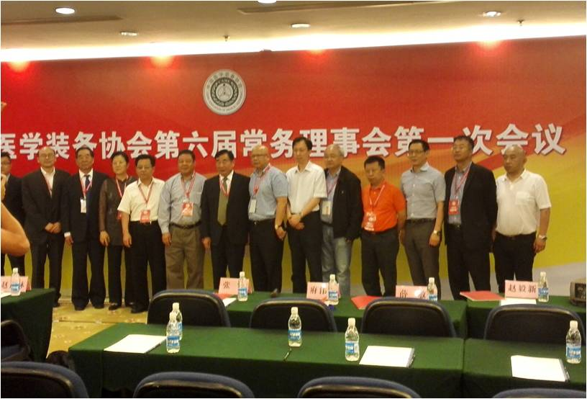
医学装备协会理事长朱庆生先生亲临新华医疗展位参观感染灭菌类产品，试用新华免洗手消毒液，并高度赞扬军工企业的严谨性和奉献精神。此次新华医疗主要展示的是感染控制整体解决方案，从设计最优的流程方案、提供合理配置的设备到提供最佳施工方案、最专业的设备安装调试一直到后期的培训和维护，新华医疗为客户提供一站式服务。
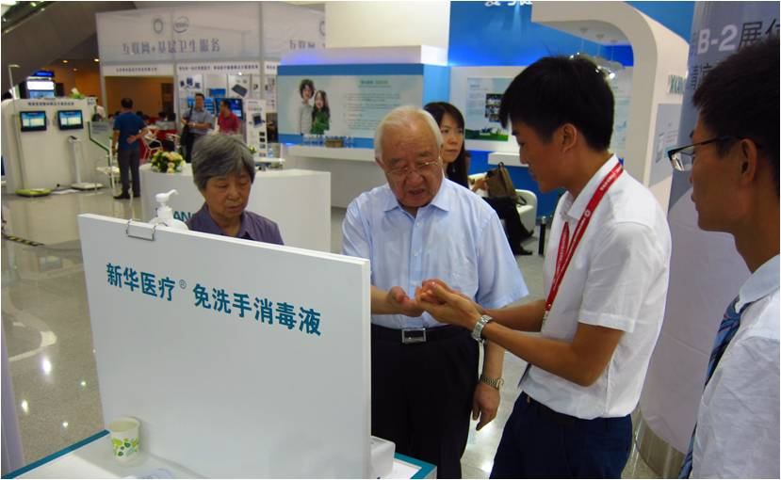
新华医疗将秉承“心系健康，诚信天下”的理念，培养更好的新华人，制造更好更强的医学装备！

山东多星电器有限公司考察团来我院参观考察
山东多星电器有限公司董事长周衍增一行7人组成的考察团来我院参观考察并与有关人员进行了座谈。我院副院长曾照香出席座谈会。校企合作与就业指导处、艺术设计系、工商管理学院、机电工程学院、电子电气工程学院有关负责人陪同。
座谈会上，考察团详细了解了我院建设的基本情况和在校生的专业学习情况，并对加强校企深度合作表达了强烈意愿。考察团还参观了我院大学生就业创业孵化基地、艺术设计系创意工作室、机电工程学院和电子电气工程学院实训中心，并对我院的办学思路、市场定位和完善的设备设施表示了赞赏。
据悉，山东多星电器有限公司是一家建立现代企业制度的股份制企业，是山东省家电行业中型骨干企业。注册商标“多星”牌为中国驰名商标，多星产品为山东省名牌产品。

山东省电热锅专业委员会学习交流活动在我院举行
10月9日，山东省电热锅专业委员会学习交流活动在我院举行，周村区工商局有关领导、百余家企业代表、我院校企合作与就业指导处及相关系院的负责同志参加了本次活动。
活动中，大家先后参观了“多星电器”、“汇宝电器”等多家知名企业及我院机电工程学院和电子电气工程学院的实训室。参观中，企业代表们对我院的实训条件、教学质量和学生素质给予了高度的评价，并与实训中的学生进行现场交流。随后，大家围绕运营模式、资源整合等方面进行了深入探讨，山东省电热锅专业委员会表示与我院要进一步加强交流，争取进行实质性的校企合作，实现校企合作的互利同赢。

院领导带队参加上汽通用汽车校企合作项目全国顾问年

10月31日至11月1日，2015年上汽通用汽车校企合作项目全国顾问年会在通用汽车中国总部举行。我院副院长姜义林带领汽车系负责人、有关教师应邀参加。
年会上，总结回顾了上汽通用校企合作项目10年来的工作成就，展望了2020年校企合作项目工作规划，解读了《汽车维修行业的新政策》，并就深化校企合作的项目进行了研讨。
据悉，上汽通用汽车校企合作项目全国顾问年会一年举办一次，今年的主题是“10载华章 筑梦未来”，其主旨是促进各地ASEP院校和AYEC院校之间的相互沟通和交流，进一步深化校企合作。本次年会，有来自全国的28所ASEP、39所AYEC的合作院校代表及合作经销商企业代表，教育部职成司，中国汽车维修行业协会，上汽通用汽车有限公司网络发展与管理部、各品牌事业部及售后现场管理团队等单位的100余人参加。
会议期间，组织了校企合作院校首届教师技能比武大赛，我院汽车系教师张少洪参加了比赛，获优胜奖。

我院校企合作“时光坐标影视班”开班

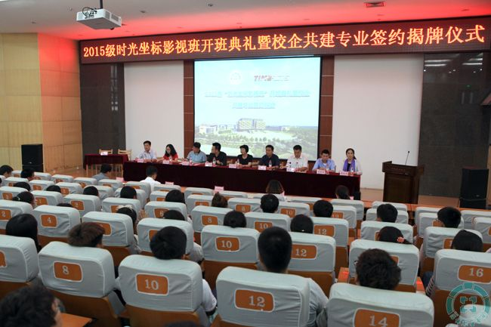
9月22日，我院2015级“时光坐标影视班”开班典礼暨校企共建专业签约揭牌仪式在北区报告厅举行。
杭州时光坐标影视传媒有限公司总经理陈奕、山东公司总经理姬海燕，无锡国家数字电影产业园电影发展部部长、aboutnuke创始人姚德义，泰豪集团电影科技事业部总经理张艳阁，盛泉集团淄博办事处负责人任梦菲，学院院长杨百梅、副院长姜义林、党委副书记孙启友出席了典礼和仪式。学院相关部门负责人及师生代表参加。典礼和仪式由学院动漫艺术系负责人主持。
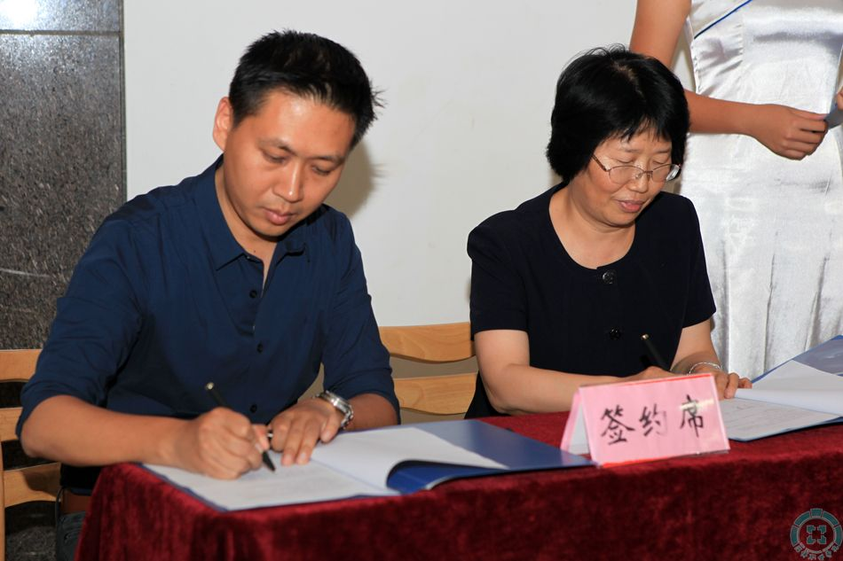
期间，姜义林、陈奕、姚德义、张艳阁分别致辞，表达了对合作项目及同学们的美好祝愿。2015级“时光坐标影视班”学生吴学谦代表新生发言。杨百梅、陈奕代表校企双方签署了校企合作协议。孙启友、姬海燕共同为“时光坐标数字影视制作实训基地”揭牌。典礼和仪式过后，陈奕还为师生举办了《职业梦想中的影视人生》专题讲座。
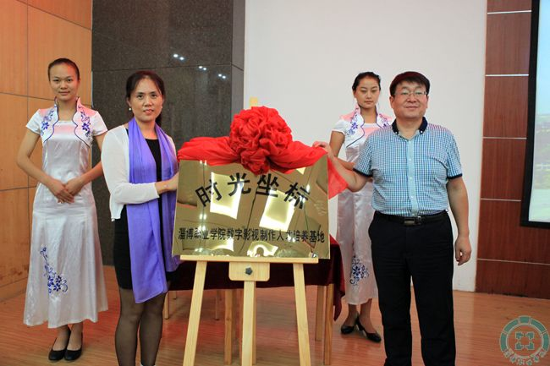
“时光坐标影视班”是由动漫艺术系数字媒体设计与制作专业同杭州时光坐标影视传媒有限公司合作建立的。校企双方共同在2015级数字媒体设计与制作专业中设立影视制作方向，并根据公司需要招生，为公司定向培养人才。动漫艺术系与公司共同委派人员担任班级导师，同时设立“时光坐标奖学金”，建立“时光坐标数字影视制作实训基地”。同时，校企双方将根据人才培养方案共同制定考核评价方式。学生毕业后可选择到公司及相关企业就业。如果毕业生选择自主创业，公司还将在技术、项目等方面给予支持。

